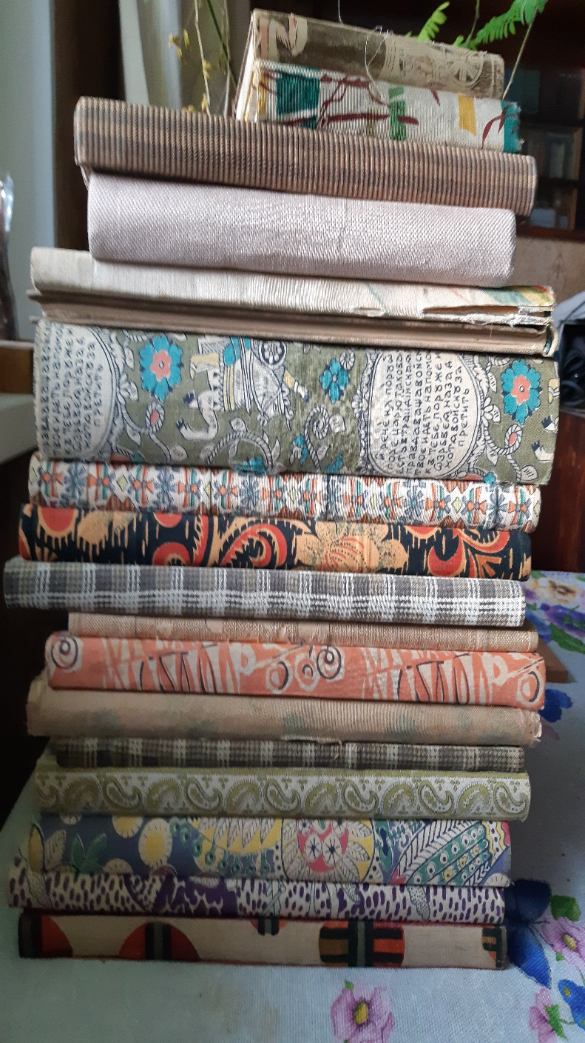
В библиотеке-отделе БЕН РАН в ИППИ РАН с 03 апреля по 31 мая открыта выставка «Детские книги 1970-х гг. Домашняя переплетная мастерская» из личных коллекций сотрудников ИППИ. В экспозиции представлены несколько десятков конволютов и отдельных изданий, переплетенных в необычные обложки из разноцветных тканей. Также посетители смогут увидеть материалы для переплета и переплетный пресс.
Среди экспонатов – хорошо знакомые и любимые с детства книги стихов, сказок и рассказов. Это издания 80 авторов, с иллюстрациями 77 художников, а перевод на русский язык был сделан с 16 различных языков народов мира.
Большинство книг вышли в издательствах «Детская литература» и «Малыш» (ныне АСТ), которым исполняется 90 и 60 лет соответственно.

Выставка продлится с 03 апреля по 31 мая.
Часы работы для посетителей: пн-чт с 12 до 18 ч, пт с 12 до 16 ч, кроме последней пятницы месяца
Тел. для справок: (495) 699 8773
Электронная почта: lavrova@benran.ru

